**2021年9月23日版本（V3.4）**

**更新主要改进及部分功能操作指引**

## 网站内容管理：

1. 素材库分类支持手动排序；
2. 导出稿件功能新增用户备注选项；
3. 图片API接口、静态发布页面新增缩略图，模板新增缩略图置标；
4. 系统自动截取视频封面图将提高分辨率；
5. 图片操作新增【图片标题编辑】功能，可满足无障碍及适老化改造的读屏需求；
6. 标题富文本增加了注释代码过滤。

## 依申请公开：

1. 后台上传录入，新增PDF格式上传功能；
2. 后台短信提醒改为按工作时间推送提醒；
3. 申请详情页面申请、受理、截止、办结时间精确至时分秒；
4. 前台撤销办结从短信验证码改为图形验证码；
5. 前台联系人电话简化取消，改为仅需联系人手机号码。

## 内容导向安全：

1. 新增导出内容错误记录功能。

## 直播访谈：

1. 应国家网络信息安全相关要求，调整了前台用户敏感信息的存储及展示。

## 用户中心：

1. 优化登录及个人设置中的短信验证码发送机制，增加“图形验证”。

# 部分功能操作指引：

**（内容均为测试内容，仅供参考）**

* **素材库分类支持手动排序。**

1. 进入网站内容管理-素材库；

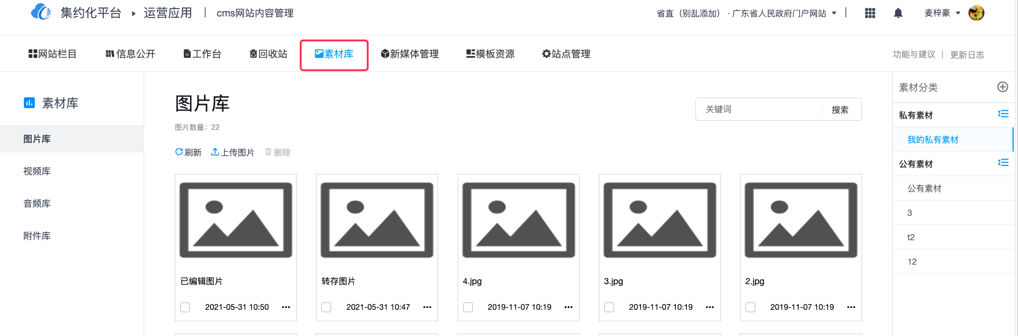

1. 点击右侧素材分类的排序按钮；

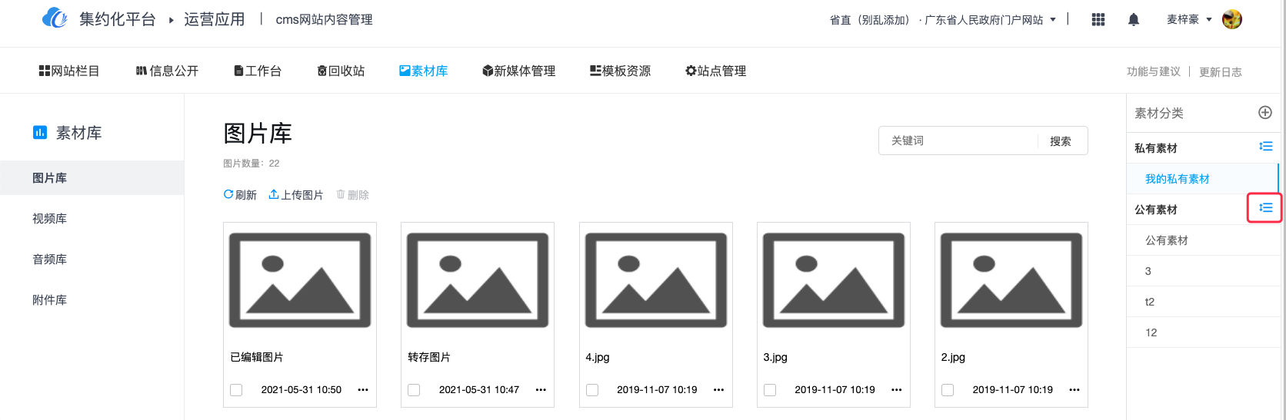

1. 点击后即可使用鼠标进行拖拽排序，排序结束后再次点击即可保存排序。

